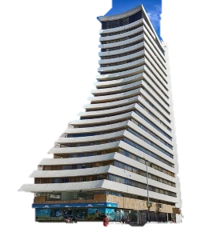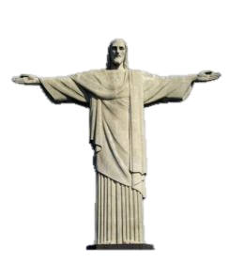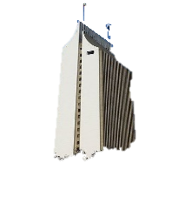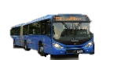 | VI ASAMBLEA GENERAL DE LA RED ACADÉMICA DE MOVILIDAD  La academia apoyando al país en los cambios de movilidad en épocas post-COVID  Lunes 27 de Julio de 2020
Universidad Piloto de Colombia
Universidad de Medellín
Pontificia Universidad Javeriana – Cali
Red Académica de Movilidad – RAM

Enlace de transmisión: https://www.youtube.com/watch?v=Unv4KAC_q84

AGENDA DE ACTIVIDADES

Módulo A – Instalación de la VI Asamblea RAM – Hora: 08:00 a 08:30 horas
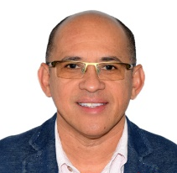  Ing. Iván Reinaldo Sarmiento  Universidad Nacional de Colombia sede Medellín  Comité Directivo RAM |  | Rector Padre Luis Felipe Gómez Restrepo S.J.  Pontificia Universidad Javeriana sede Cali |  | 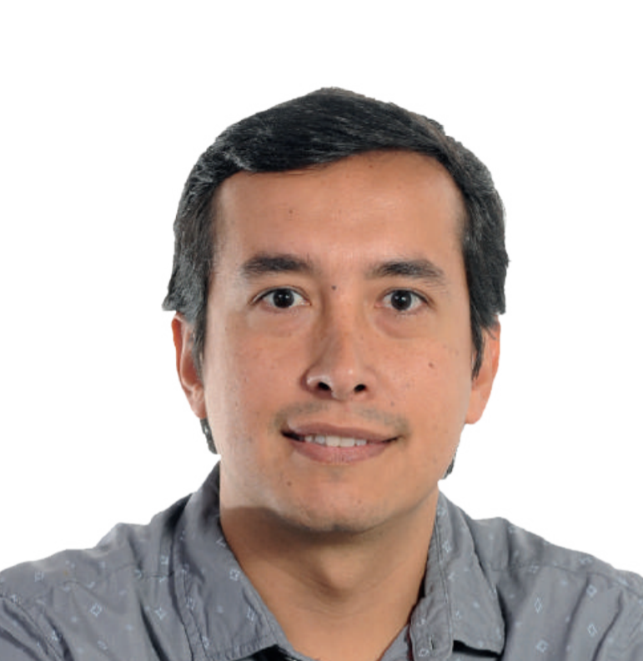  Decano de la Facultad de Ingeniería y Ciencias – PUJ Cali  Ing. Hernán Camilo  Rocha Niño
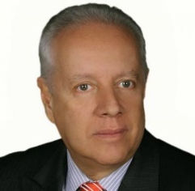  Rector Dr. César Guerra Arroyave  Universidad de Medellín desde Medellín | 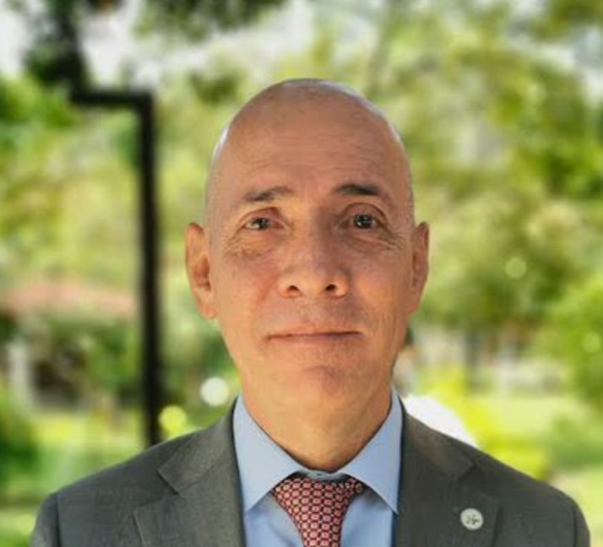  Decano Facultad de Derecho Universidad de Medellín  Dr. José Luis  Jiménez Jaramillo |  | 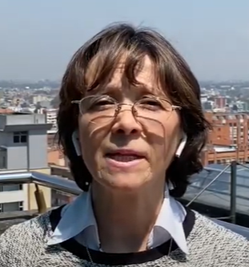  Rectora Ing. Ángela Gabriela Bernal Medina - Universidad Piloto de  Colombia - Bogotá |  | 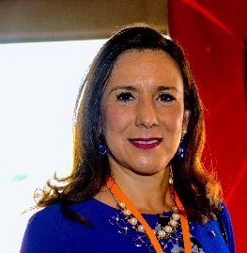  Decana de Ingeniería Universidad Piloto de Colombia - Ing. Myriam Jeannette  Bermúdez Rojas

Módulo B – Movilidad y Academia con las Entidades Nacionales – Hora: 08:30 a 11:00 horas
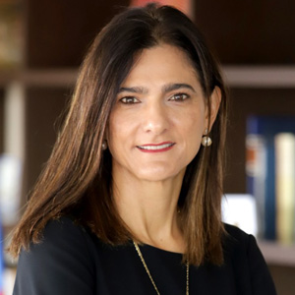  Dra. Ángela María Orozco Gómez  Ministra de Transporte |  |  | 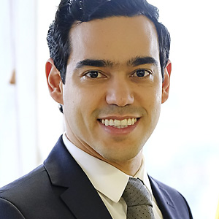  Dr. Luis Alberto Rodríguez Ospino  Director General del Departamento  Nacional de Planeación
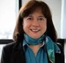  Ing. Sonia Esperanza Monroy Valera  Vice Ministra de Talento y Apropiación Social del Conocimiento en el Ministerio de Ciencia, Tecnología e Innovación |  |  | 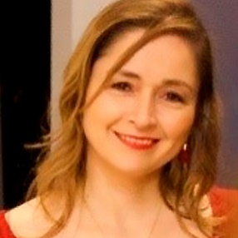  Arq. Ximena Cantor Apolinar  Subdirectora de Movilidad  y Transporte Urbano del  Departamento Nacional de Planeación
Primer Conversatorio sobre Movilidad y Academia con las Entidades Nacionales

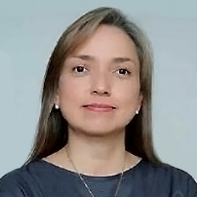  Dra. Carmen Ligia  Valderrama Rojas  Vice Ministra de Transporte |  | 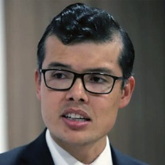  Dr. Camilo Pabón Almanza  Superintendente de Transporte |  | 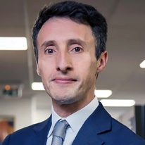  Ing. Luis Felipe Lota  Director de la Agencia Nacional de Seguridad Vial
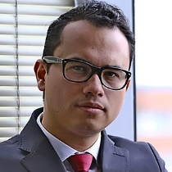  Ing. Jonathan Bernal  Director de Infraestructura y Energía Sostenible del D.N.P. | 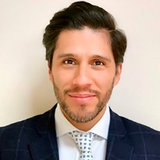  Dr. Nicolás Galarza S.  Director de Espacio Urbano y Territorial de Min Vivienda, Ciudad y Territorio |  | Ing. Víctor Manuel  Cantillo Maza  Universidad del Norte desde Barranquilla Comité Directivo RAM |  | 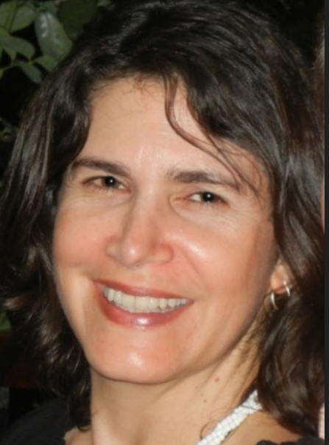  Ing. María Fernanda García Aladín  Pontificia Universidad Javeriana sede Cali

Módulo C – Movilidad y Academia en las ciudades – Hora: 11:00 a 14:00 horas
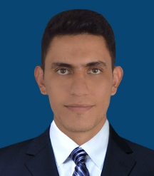  Ing. Juan Guillermo  Zuluaga Villermo  Universidad de Ibagué  Comité Directivo RAM |  | 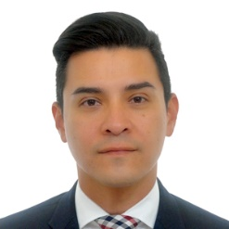  Ing. William Vallejo Caicedo  Secretario de Movilidad  de Santiago de Cali |  | 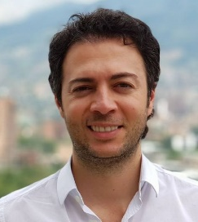  Dr. Daniel Quintero Calle  Alcalde de Medellín
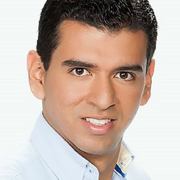  Dr. Jorge Godoy Lozano  Secretario de Movilidad  de Cundinamarca |  |  | 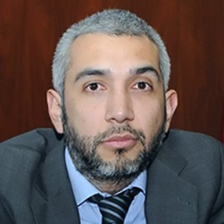  Ing. Nicolás Estupiñán Alvarado  Secretario Distrital de Movilidad de Bogotá
Segundo Conversatorio sobre Movilidad y Academia en las Ciudades
Ing. William Vallejo Caicedo  Secretario de Movilidad  de Santiago de Cali |  | Ing. Karen Rivera Flórez  Secretaria Distrital de Tránsito y Seguridad Vial de Barranquilla |  | Jeicy Juliet Pabón Restrepo  Secretaría de Movilidad de Medellín
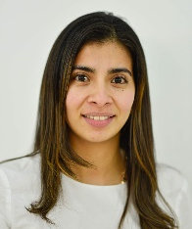  Ing. Claudia Mercado Velandia  Subdirectora de Transporte Público  Secretaría Distrital de Movilidad de Bogotá | Dr. Jorge Godoy Lozano  Secretario de Movilidad  de Cundinamarca |  | 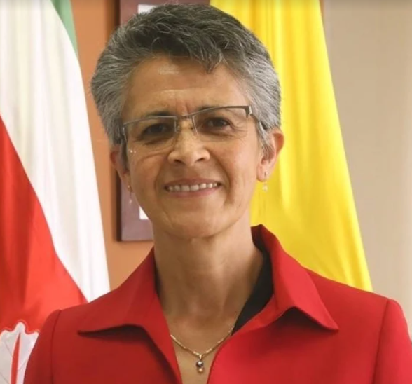  Ing. Sonia Esperanza Díaz Márquez de la Universidad Pedagógica y Tecnológica de Colombia desde Tunja |  | 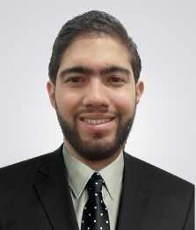  Dr. Andrés Felipe  Agudelo Ospina  Universidad de Medellín

